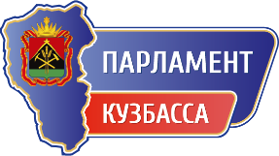
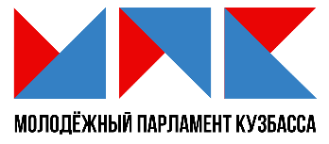

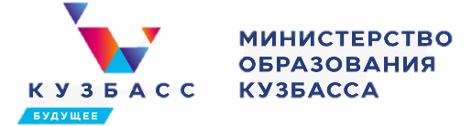
ИНФОРМАЦИОННОЕ  ПИСЬМО | РЕГИСТРАЦИЯ до 27.02.2022  https://forms.gle/71wjMKG7cmbwneT16

ОТКУДА МЫ И КУДА?
Приглашаем учащихся средних и старших классов школ, организаций среднего и высшего профессионального образования, работающую молодежь (молодежь в возрасте 14-35), а также педагогов и членов их семей в качестве наставников к участию
в программе социокультурного развития территорий «Откуда мы
и куда?»!
- Хочешь узнать свои корни или историю родного места, но не знаешь, с чего начать?
- Уже делал первые шаги в исследовании, но не закончил по какой-то причине (не хватило знаний, мотивации)?
- Любишь слушать истории бабушек и дедушек, их записывать, но не знаешь, что с ними делать?
Тогда оставляй заявку! Попытаемся вместе понять, откуда ты пришел, где твои корни, и куда идти дальше. Целью образовательного этапа данного проекта является обучение участников азам восстановления родословной и локальной истории, знакомство с методиками её исследования, а также с основными архивными источниками.
По итогам обучения в онлайн-школе каждому выдается Сертификат участника и Сертификат наставника соответственно.
За время проведения проекта каждый участник сможет создать свой продукт на основе полученных знаний и накопленной информации, связанной с материалом его исследования. На выбор представляется несколько направлений: разработка настольных игр, разработка туристических маршрутов, написание социального проекта и т.д.
Программа «Откуда мы и куда?» пройдет в несколько этапов.
Первый - обучение в онлайн-школе, которое пройдет по двум направления (по выбору): курс «Хочу узнать историю малой Родины» или курс «Хочу узнать историю своей семьи».
Ведущий эксперт онлайн-школы – Марина Геннадьевна Балашкина, историк, директор Центра практической истории, руководитель акселератора культурно-исторических проектов «Наше Наследие», академический директор Всероссийского конкурса «Добровольцы локальной истории».
Второй - детско-взрослая школа «Откуда мы и куда?», которая пройдет в апреле в очном формате. В рамках встречи участникам будет предложено осмыслить, в чем наследие исследованного ими материала, как можно использовать историю в настоящем, познакомятся с различными форматами проектов на основе исторических сюжетов.
Третий - проектный этап. Данный этап пройдет в мае в формате серии сессий по разработке участниками собственных проектов на основе исследованного ими материала.
Четвертый - реализация проектов участников. В период с июня по октябрь 2022 года при поддержке команды организаторов будет происходить доработка и реализация проектов, разработанных участниками Программы (проведение игр, акций, пробных туристических экскурсий).
Зарегистрироваться на участие в программе можно просто заполнив гугл-форму https://forms.gle/71wjMKG7cmbwneT16 до 27.02.2022.

*Программа является проектом-победителем Всероссийского конкурса молодежных проектов среди физических лиц в 2021 году и реализуется при поддержке Федерального агентства по делам молодёжи (Росмолодёжь).
Контактное лицо: руководитель проекта Вшивкова Анастасия Александровна, e-mail: nasledie42@yandex.ru.

